NEKA NAŠA ISTRA BLISTA ALI NE PO NOĆI – II. DIO
Karmen Rabar, Emili Šegon i Viliam Vojić
Mentori: Olivera Tadić, Mira Hrvatin i Čeda Perko
Srednja škole Mate Blažine Labin

1. Istraživačka pitanja/ Hipoteze
Informacije koje smo prikupili u proteklih deset godina učešća u GLOBE AT NIGHT projektu ukazuju kako je problematika svjetlosnog zagađenja veoma ozbiljna i zadire u samu bit funkcioniranja čitavog ekosustava, pa tako i čovjeka, a sa druge strane - lako je rješiva!
Mi smo si postavili pitanje:
Može li se nešto učiniti, mogu li se ljudi uvjeriti da ozbiljno razmotre problem prekomjernog osvjetljavanja neba i poduzmu odgovarajuće mjere zaštite?
Mi već deset godina vjerujemo da može !!
U proteklih je deset godina u projektnim aktivnostima učestvovalo više od 100 učenika iz GLOBE programa i više od 700 ostalih učenika (promatrača) naše škole.

2. Metode istraživanja
2.1. Zadatci
- utvrditi stupanj svjetlosnog onečišćenja.
- provjeriti promjene na Labinštini u proteklih deset godina (vrstu rasvjete).
- upoznati lokalnu upravu i stanovništvo s rezultatima kako bi se poduzele mjere zaštite.
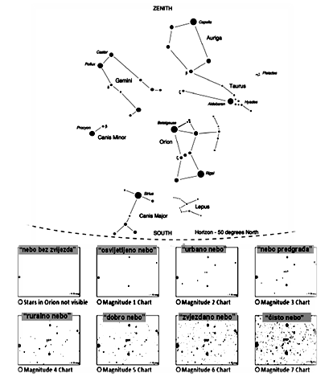
- kontinuirano pratiti stanje i provoditi aktivnosti s ciljem edukacije i poboljšanja postojećeg stanja.
2.2. Metode
- globe at night protokoli
- globe gps protokoli
- globe atmosferski protokoli
- vlastita opažanja

2.3. Potreban pribor
- gps ili karta
- karta neba
- karta magnituda
- radni listić

3. Prikaz i analiza podataka
A. STUPANJ SVJETLOSNOG ONEČIŠĆENJA
Na 24 lokacije kojima su određene geografske koordinate nebo su svake godine promatrala tri promatrača i iz njihovih zapažanja izračunate su srednje veličine (stupanj svjetlosnog onečišćenja). Kroz deset godina to je ukupno 720 opažanja na tim lokacijama.

Tablica 1. Lokacije s geografskim koordinatama Tablica 2. Stupanj svjetlosnog onečišćenja
LOKACIJE | LATITUDE | LONGITUDE | 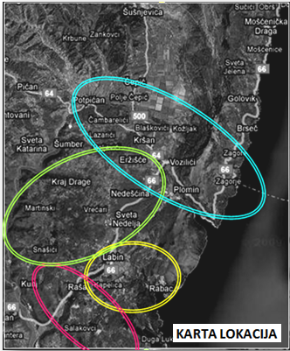 | GODINA | LABIN | RAŠA | NEDEŠĆINA | KRŠAN
LABIN |  |  |  | 2006 | 4,11 | 4,40 | 4,60 | 4,60
STARI GRAD | 45,08000 | 14,12000 |  | 2007 | 4,11 | 4,20 | 4,60 | 4,60
PODLABIN | 45,08000 | 14,11000 |  | 2008 | 3,66 | 4,20 | 4,60 | 4,00
RABAC | 45,07940 | 14,15750 |  | 2009 | 3,55 | 4,40 | 5,00 | 3,00
RABAC OBALA | 45,07900 | 14,17000 |  | 2010 | 3,85 | 4,29 | 5,20 | 3,20
STARCI | 45,09000 | 14,11000 |  | 2011 | 4,07 | 4,86 | 4,75 | 4,09
VINEŽ | 45,09810 | 14,10690 |  | 2012 | 4,00 | 5,00 | 4,80 | 3,85
KATURE | 45,09500 | 14,11970 |  | 2013 | 4,00 | 5,12 | 5,10 | 3,95
KRANJCI | 45,06000 | 14,12000 |  | 2014 | 4,29 | 4,89 | 5,12 | 3,95
STRMAC | 45,11780 | 14,13000 |  | 2015 | 4,00 | 4,90 | 4,90 | 3,89
RAŠA |  |  |  | SRE. VR. | 3,92 | 4,63 | 4,88 | 3,93
RAŠA | 45,08030 | 14,07890 |  | LABINŠTINA |  | 4,34
MOST RAŠA | 45,05000 | 14,03000 |  | HRVATSKA |  | 3,08
TRGET | 45,02250 | 14,05610
TRGET LUKA | 45,01640 | 14,06500
KOROMAČNO | 44,98060 | 14,12220
NEDEŠĆINA
NEDEŠĆINA | 45,14000 | 14,11190
MARKOĆI | 45,12750 | 14,05110
SANTALEZI | 45,13610 | 14,09780
ŠUMBER | 45,16722 | 14,07750
MARIĆI | 45,12750 | 14,05100
KRŠAN
KRŠAN | 45,17361 | 14,13888
POTPIĆAN | 45,18890 | 14,09810
PLOMIN LUKA | 45,13611 | 14,18055
VOZILIĆI | 45,15666 | 14,15750
ČEPIĆ | 45,19055 | 14,13083

Rezultati pokazuju da je Labinština umjereno onečišćena svjetlošću, ali znatno manje od prosjeka Hrvatske.
Najlošije stanje je u općini Kršan i gradu Labinu što je u skladu sa stupnjem urbanizacije, infrastrukturom i industrijom koja se tamo nalazi.
B. PROMJENE NA LABINŠTINI U PROTEKLIH DESET GODINA- VRSTA RASVJETE
Prije deset godina javna rasvjeta na području Labinštine bila je neekološka, a sada je stanje znatno bolje iako ne i zadovoljavajuće.

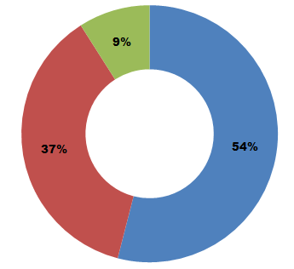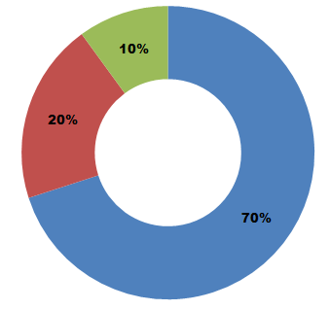
Graf 1.Grad Labin Graf 2. Općina Raša
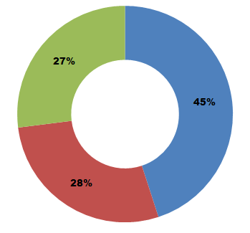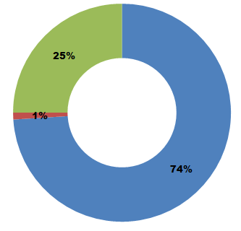
Graf 3. Općina Sveta NedeljaGraf 2. Općina Kršan

- UPOZNAVANJE LOKALNE UPRAVE I STANOVNIŠTVA S REZULTATIMA KAKO BI SE PODUZELE MJERE ZAŠTITE.
Redovnim izvještavanjem lokalnih vlasti i stanovništva putem lokalnih medija o našim rezultatima vjerujemo da smo i mi mali “kotačić” u promjenama koje su se dogodile u proteklih deset godina:
- U većem dijelu grada Labina javna rasvjeta zamijenjena je ekološkom, a i u novom proračunu predviđena su veća sredstva za uvođenje ekonomičnije rasvjete.
- U općinama Raša, Sveta Nedjelja i Kršan započele su aktivnosti na zamjeni javne rasvjete
- Stanovništvo je ove aktivnosti u protekloj godini uvrstilo u TOP 10 događaja prema anketi Radio Labina

- AKTIVNOSTI S CILJEM EDUKACIJE I POBOLJŠANJA POSTOJEĆEG STANJA

- Svoje rezultate redovno objavljujemo u medijima i na stranicama projekta kako bi
senzibilizirali veći broj ljudi na našem planetu.
- U sklopu međunarodne suradnje GRADA LABINA i naše škole globeovci su
protokole GLOBE AT NIGHT prezentirali na više skupova sa željom da se u ove aktivnosti uključe i naši prijatelji kako bi se što više mladih upozorilo na problem svjetlosnog onečišćenja.
- Potaknuli smo još neke GLOBE škole u Hrvatskoj da se priključe mjerenjima i rezultat je vidljiv na karti za 2015.g.(www.globeatnight.org/maps.php)

4. Zaključci
Uspoređujući svoje rezultate s dostupnim kartama sretni smo da je nebo nad Labinštinom i Istrom u najvećem dijelu “dobro nebo” iako postoje “crne točke” o kojima treba razmišljati i učiniti sve da se stanje popravi.
Da se za slijedećih deset godina ne bi dogodio “scenario” sa slike 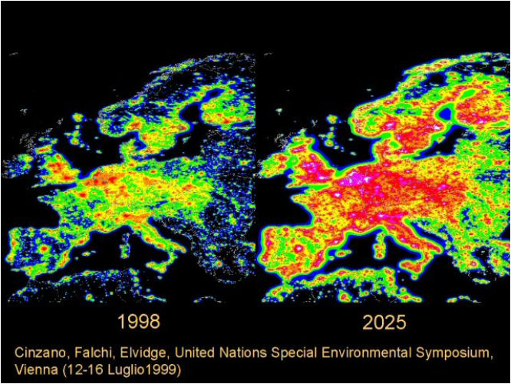
razmišljajte i postupite prema Rezoluciji UN-a iz 1992.u kojoj se od zemalja-članica, traži da se noćno, zvjezdano nebo sačuva za sadašnja i buduća pokoljenja u njegovoj punoj ljepoti, dajte da naša Istra i cijeli planet postane područje s očuvanom noći i noćnim zvjezdanim nebom, mjesto s kojeg se vide zvijezde!
Nama nije svejedno kakav ćemo svijet ostaviti budućim generacijama.
A Vama?

5. Izvori
www.globe.gov/GaN/index.html
www.globe.gov
www.astro.hr/lp_cdsa/
http://cdsa.blog.hr/
www.lightpollution.org/
www.darkskiesawareness.org

